

**软件体系结构作业10**

姓 名 ： 洪伟鑫

专 业 ： 软件工程

年 级 ： 2022级

学 号 ： 37220222203612

**2025年4月20日**

1、改写本例，用于添加另一个具体工厂和具体产品。

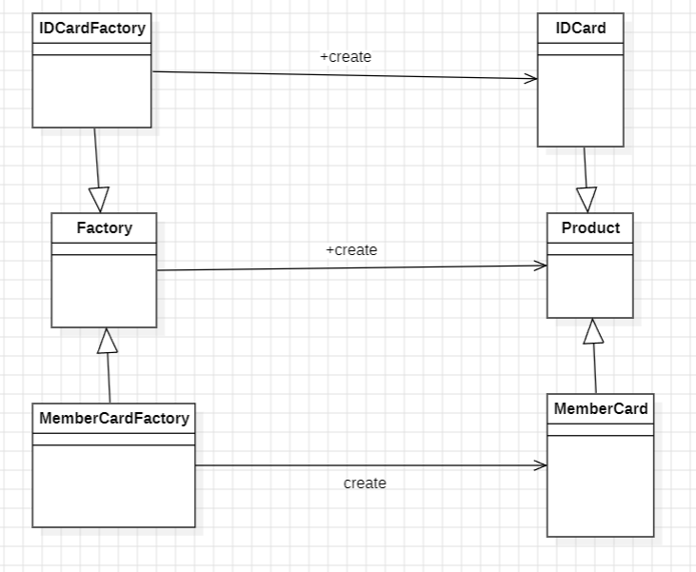

具体的工厂类，例如 IDCardFactory 和 MemberCardFactory，继承或实现了抽象工厂。它们负责实现具体的对象创建逻辑，从而决定实例化哪种具体产品（如 IDCard 或 MemberCard）。这些具体产品类则继承或实现了抽象产品类。

该模式的一个主要特点是将具体产品的实例化过程推迟到子类（具体工厂）中进行。Factory 类中的 create 方法作为一个模板方法，它调用了在子类中实现的、用于实际创建对象的抽象方法（通常也称为工厂方法）。此外，该实现还提及了产品注册功能，这可能是指在工厂内部维护某种注册信息，以便于管理或追踪创建的产品。

在使用时，客户端代码会先实例化一个具体的工厂（例如 new IDCardFactory()），然后调用其 create 方法来获取所需的产品实例（Product card = factory.create("John");）。

工厂方法模式通过封装对象的创建过程，将创建逻辑与使用逻辑分离。这提高了系统的灵活性，便于扩展新的产品和对应的工厂，同时也为产品创建提供了一个统一的入口点。其核心思想是定义一个用于创建对象的接口，但让实现该接口的子类来决定具体要实例化的类是哪一个。

代码:

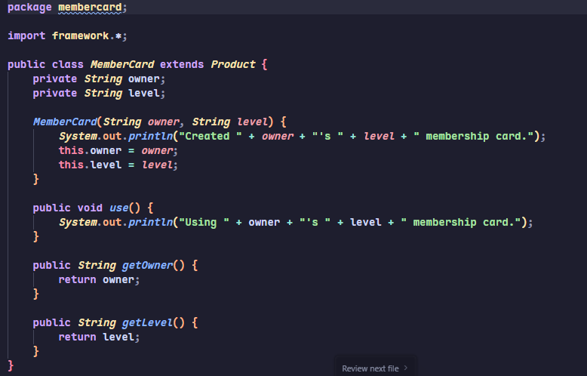

MemberCard类

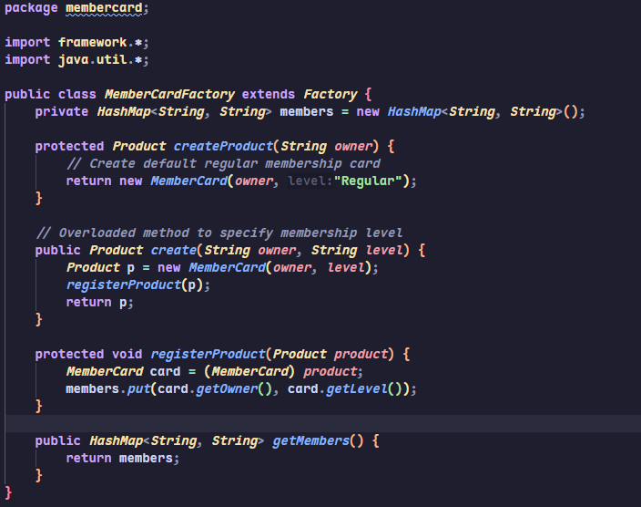

MemberCardFactory类

1. 创建了一个新的包membercard，包含两个类：

MemberCard：会员卡类，继承自Product抽象类，实现了use()方法

MemberCardFactory：会员卡工厂类，继承自Factory抽象类，实现了创建产品和注册产品的方法

1. 会员卡与ID卡相比的不同点：

会员卡增加了"级别"属性，可以创建不同级别的会员卡

会员卡工厂使用HashMap存储会员信息，而不是简单的Vector

会员卡工厂提供了一个重载的create方法，可以指定会员卡级别

运行截图：

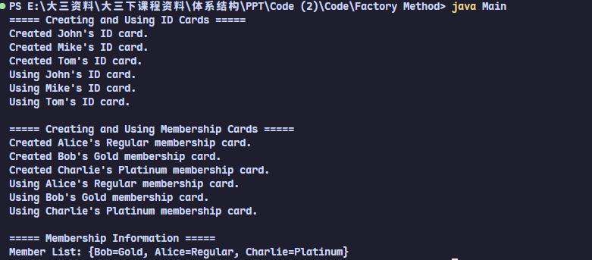

2、请举例说明其他的工厂模式的应用。

**日志记录框架:**

**应用:** 可以定义一个 ILogger 接口和一个 LoggerFactory 基类（或接口）。LoggerFactory 中有一个抽象的 CreateLogger() 方法（工厂方法）。具体的日志记录器创建逻辑由子类实现，例如 FileLoggerFactory 创建 FileLogger，ConsoleLoggerFactory 创建 ConsoleLogger。客户端代码通过配置选择合适的 LoggerFactory 子类来获取 ILogger 实例，实现了日志记录方式的灵活切换。

**支付网关集成:**

**场景:** 电商平台或服务需要对接多种支付渠道（如支付宝、微信支付、PayPal、Stripe 等）。

**应用 ：** 可以定义一个 IPaymentGateway 接口，包含 ProcessPayment(), Refund() 等方法。创建一个 PaymentGatewayFactory，根据用户选择的支付方式或订单类型，创建并返回相应的支付网关实现类（AlipayGateway, WechatPayGateway, PayPalGateway 等）。这使得添加新的支付渠道或切换支付逻辑更加容易，核心支付流程代码保持稳定。

**依赖注入 (DI) / 控制反转 (IoC) 容器:**

**应用：**虽然 DI/IoC 容器本身是更复杂的设计，但其内部核心就是负责对象的创建和组装。它们可以看作是高度配置化和自动化的“超级工厂”。开发者配置好对象之间的依赖关系以及如何创建对象（例如，单例、每次请求一个新实例等），容器在需要时会自动使用类似工厂的机制来实例化对象及其依赖项，并将它们注入到需要的地方。